**ČESKÝ JAZYK**

1. ***Procvičte si řady vyjmenovaných slov v kris krosu:***
2. ***Vyberte vhodné slovo a dopište jej do věty:***

Tomáš je ospalý, ten se ………………………………………….!

Jelen …………………………………….. slabšího na souboj.

zima

cizí

Teple se obleč, je tady ……………………… .

jazykový

Proč musím vstávat tak …………………………..?

zívat

nazývá

Z lesa se ………………………………. houkání sovy.

ozývá

Chceš-li ……………………………, dej si ruku před ústa.

mrazivý

V zimě fouká …………………………………… vítr.

nazívá

Tato propast se ……………………………………… Macocha.

brzy

Neznám jej, je …………………………………. .

vyzývá

Jitka navštěvuje ………………………………… kurz.

**PRVOUKA**

***SPOLEČNÉ ZNAKY ROSTLIN***

Rostliny jsou součástí živé přírody**. Z daných výroků podtrhněte ty, které jsou společným znakem rostlin:**

* Dýchají.
* Přijímají vodu a živiny.
* Pohybují se z místa na místo.
* Rozmnožují se.
* Rostou a vyvíjejí se.
* Při dýchání vylučují oxid uhličitý a při výživě vylučují kyslík.
* Vylučují 3 druhy odpadních látek (tekutý odpad, pevné nestrávené zbytky a oxid uhličitý.

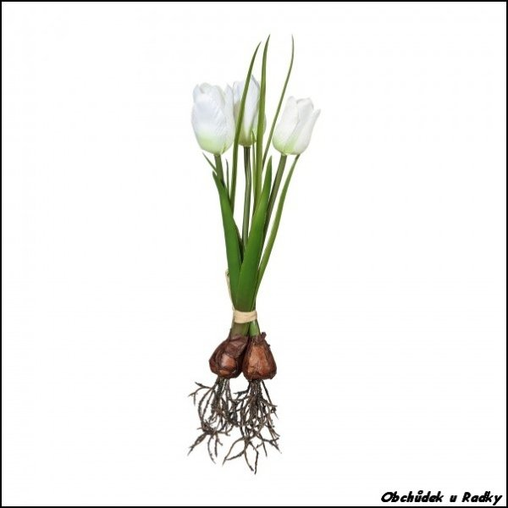**Rostliny se rozmnožují různými způsoby. Přiřaďte k obrázkům, čím se daná rostlina rozmnožuje.**

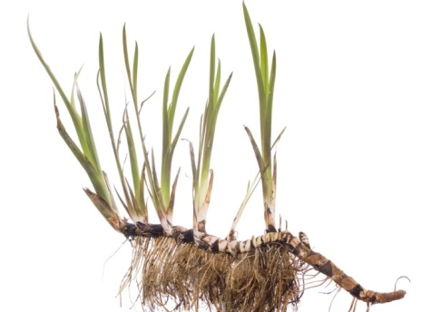*Nápověda: cibulka, hlíza, oddenek, řízkování, semena, šlahoun*

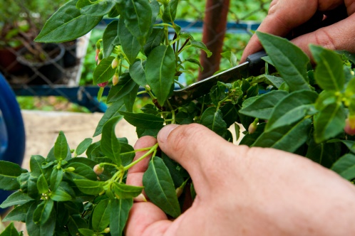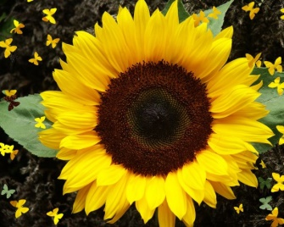

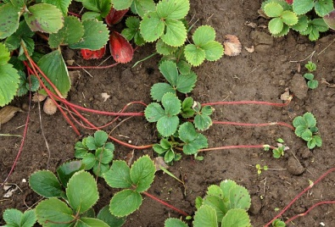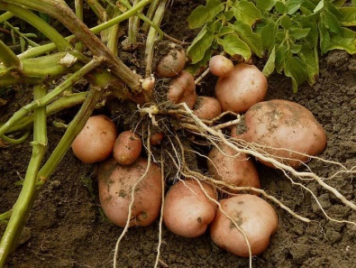

**Prohlédněte si obrázek a zopakujte si, co je zapotřebí, aby probíhala fotosyntéza:**

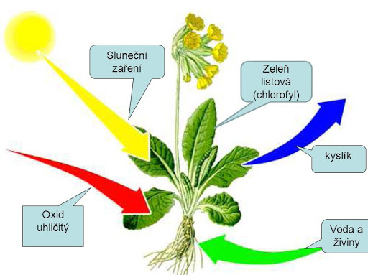

**Podle doby vývoje dělíme rostliny na JEDNOLETÉ, DVOULETÉ A VÍCELETÉ (TRVALKY) –** zamyslete se nad tím, co to asi znamená